Лабораторная работа №8

Планировщики событий

Юсупова Ксения Равилевна

Содержание

# 1 Цель работы

Получение навыков работы с планировщиками событий cron и at.

# 2 Задание

1. Выполните задания по планированию задач с помощью crond (см. раздел 8.4.1).
2. Выполните задания по планированию задач с помощью atd (см. раздел 8.4.2).

# 3 Выполнение лабораторной работы

Запустили терминал и получили полномочия администратора, посмотрели статус crond(рис. 1).

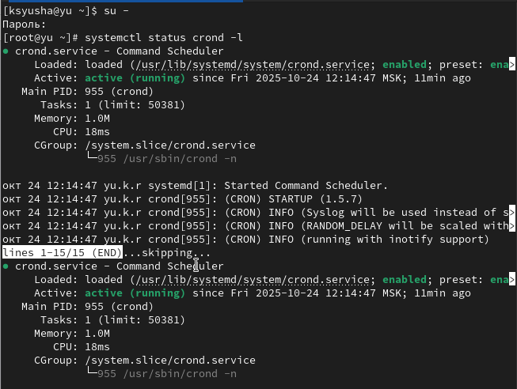

Рис. 1: Выполнили пункты 1 и 2 из раздела 8.4.1. (Планирование задач с помощью cron)

Посмотрели содержимое файла конфигурации /etc/crontab: cat /etc/crontab и список заданий в расписании. Ничего не отобразилось, так как расписание ещё не задано.(рис. 2).

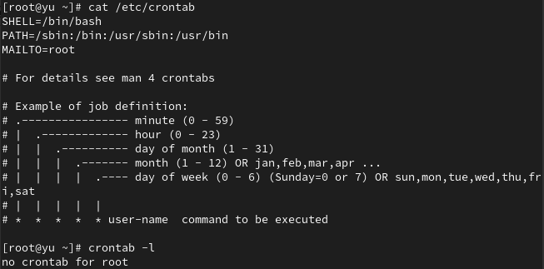

Рис. 2: Выполнили пункты 3 и 4 из раздела 8.4.1. (Планирование задач с помощью cron)

Открыли файл расписания на редактирование. Добавили данную нам строку в файл расписания (запись сообщения в системный журнал). Данное задание будет выполняться каждую минуту и записывать указанное сообщение в системный журнал.3).

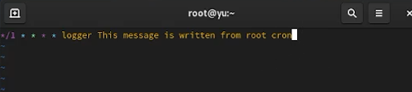

Рис. 3: Выполнили пункт 5 из раздела 8.4.1. (Планирование задач с помощью cron)

Посмотрели список заданий в расписании. В расписании появилась запись о запланированном событии. Не выключая систему, через некоторое время (2–3 минуты) просмотрели журнал системных событий. Задание будет выполнялось каждую минуту и записывало указанное сообщение в системный журнал. Позже изменили запись в расписании crontab на следующую. Данное задание будет выполняться в 0 минут каждого часа, но только с понедельника по пятницу, и записывать указанное сообщение в системный журнал. Посмотрели список заданий в расписании и перешли в каталог /etc/cron.hourly и создали в нём файл сценария с именем eachhour(рис. 4).

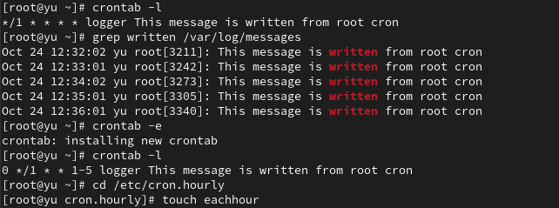

Рис. 4: Выполнили пункты 6-10 из раздела 8.4.1. (Планирование задач с помощью cron)

Открыли файл eachhour для редактирования и прописали в нём скрипт (запись сообщения в системный журнал)(рис. 5).

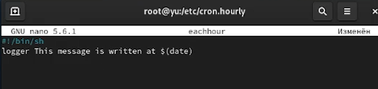

Рис. 5: Выполнили пункт 11 из раздела 8.4.1. (Планирование задач с помощью cron)

Сделали файл сценария eachhour исполняемым и перешли в каталог /etc/crond.d и создали в нём файл с расписанием eachhour. Открыли этот файл для редактирования и поместили в него следующее скрипт. Не выключая систему, через некоторое время (2–3 часа) просмотрели журнал системных событий. Был осуществлён запуск сценария eachhour в соответствии с заданным расписанием.(рис. 6).

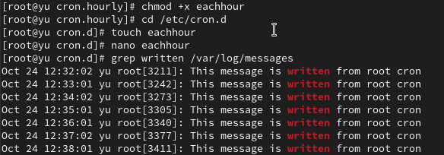

Рис. 6: Выполнили пункт 12-14 из раздела 8.4.1. (Планирование задач с помощью cron)

Открыли файл eachhour для редактирования и поместили в него содержимое. Данное задание будет выполняться ежечасно в 11 минут каждого часа и записывать указанное сообщение в системный журнал от имени пользователя root.(рис. 7).

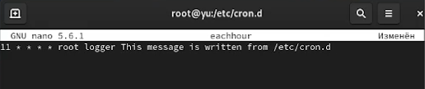

Рис. 7: Выполнили пункт 13 из раздела 6.5 (Самостоятельная работа) и 6.5.2 (Задание 2)

Запустили терминал и получили полномочия администратора. Проверили, что служба atd загружена и включена. Задали выполнение команды logger message from at в 12:48. Убедились, что задание действительно запланировано. С помощью команды grep ‘from at’ /var/log/messages посмотрели, что появилось соответствующее сообщение в лог-файле в указанное время.(рис. 8).

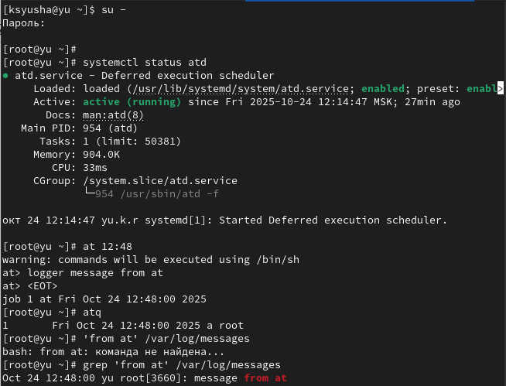

Рис. 8: Выполнили пункты 1-4 из раздела 8.4.2. (Планирование заданий с помощью at)

# 4 Ответы на контрольные вопросы

1. Для выполнения задания раз в 2 недели используйте cron-выражение: 0 0 */14 * *
2. Для выполнения 1-го и 15-го числа каждого месяца в 2:00: 0 2 1,15 * *
3. Для выполнения каждые 2 минуты ежедневно: */2 * * * *
4. Для выполнения ежегодно 19 сентября: 0 0 19 9 *
5. Для выполнения каждый четверг сентября ежегодно: 0 0 * 9 4
6. Для назначения задания cron пользователю alice: crontab -u alice -e
7. Чтобы запретить пользователю bob использовать cron, добавьте его в файл /etc/cron.deny или создайте этот файл с содержимым: bob
8. Для гарантированного ежедневного выполнения даже при недоступности сервера используйте anacron
9. Для просмотра запланированных заданий at: atq или at -l

# 5 Выводы

В ходе лабораторной работы мы получили навыки работы с планировщиками событий cron и at